TITULO: PLAN ESTRATEGICO PARA EL INCREMENTO DE PRODUCCIÓN A 5000 TN/DIA: ESTRATEGIAS DE OPTIMIZACIÓN Y MODERNIZACIÓN

TEMA: Optimización de operaciones y procesos en plantas.

CATEGORIA: Procesamiento de Minerales y Metalurgia Extractiva.

AUTOR: Ing. Rolando Ccente Ordoñez, Operadores Concentrados Peruanos, Superintendente de Mina, rccente@ocpperu.com, rolandocoe@gmail.com, Cel. 952990233

Palabras claves: Productividad, Estratégico, Incremento de producción, Optimización, Modernización, Proceso de planta.

1. Introducción
Las operaciones en la unidad Cobriza estuvieron paralizadas desde el 2017, su reapertura en el 2023 significo un gran reto por la falta de preparación para el minado, equipos antiguos, inversión para la exploración, para lo cual se elaboró un plan estratégico integral basado en la optimización operativa, inversión y mejoras en la gestión de procesos que permita el crecimiento de la producción, iniciando en marzo del 2023 con 1000 Ton/día y como meta 5000 Ton/día para octubre del 2024.

2. Plan estratégico de inversión en equipos y optimización procesos operativos
En 2023, las operaciones comenzaron con equipos antiguos (2009), lo que permitió establecer una base operativa sin grandes inversiones iniciales. Con los resultados obtenidos, en 2024 se implementó un plan estratégico que incluyó:
- Elaboración de planes interno de producción y avance: Se trabajo con un plan que incluía 5% (Meta 500) más al budget mensual, lo que permitió ver las fortalezas y debilidades que se tenía para el incremento de producción y poder corregir a tiempo.
- Renovación de equipos de carguío: Se incorporaron 4 modernos scoops de 17 ton, lo que permitió mejorar la eficiencia en las operaciones de carga y acarreo pasando de 85 a 115 ton/Hr.
- Renovación de equipos de perforación: Se reemplazaron 02 jumbos de 2 brazos del 2010 de 14 ft, por 4 jumbo de 2 brazos de 16ft, optimizando los tiempos de perforación, incrementado los ratios de Ton/ por metro perforado y reduciendo costos operativos.
- Optimización del acarreo: El reto más grande fue reemplazar dumpers por volquetes de 25 y 35 toneladas, se tuvieron que realizar la ampliación de sección en puntos estratégicos para facilitar su acceso, lo que permitió menor costo, mayor flexibilidad y eficiencia en el transporte del mineral y desmonte.
- Mejora en Procesos de Voladura: Se implementaron cambios estratégicos en el uso de explosivos, logrando una reducción en los costos sin afectar la fragmentación del material:

3. Impacto en la Producción
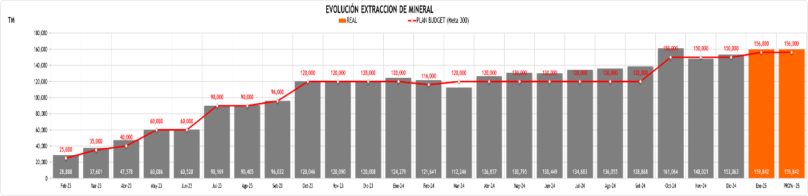
El crecimiento de la producción fue el resultado directo de la renovación de los equipos y la optimización de los procesos operativos. La evolución de la producción se presenta a continuación:

4. Implementación del Área de Productividad y Mejora Continua
Para consolidar el crecimiento de la producción y garantizar una mejora operativa sostenible, se implementó el Área de Productividad, encargada de monitorear y optimizar indicadores clave dentro de la operación.
Entre sus principales acciones se destacan:
- Optimización de los chutes de descarga, asegurando su disponibilidad operativa y reduciendo tiempos de inactividad.
- Monitoreo y mejora en el uso de los scooptrams, optimizando su tiempo de trabajo efectivo.
- Incremento en la perforación de mineral, gracias al reemplazo de barras de 14 pies por 16 pies, permitiendo mayor avance en menos tiempo.
La implementación de esta área permitió un crecimiento sostenible de la producción, consolidando a Mina Cobriza como un referente en eficiencia operativa y modernización en la industria minera.

6. Conclusión
Gracias a la evolución en la gestión de equipos, procesos y productividad, la Mina Cobriza ha logrado consolidarse como un referente en crecimiento y eficiencia dentro de la industria minera. La combinación de planificación estratégica, modernización tecnológica y control de indicadores ha sido clave para un desarrollo sostenible y competitivo. Este caso demuestra que la inversión en innovación y eficiencia operativa es fundamental para alcanzar altos niveles de producción en corto tiempo.

